梦想起航，雏鹰脐飞
山东省齐鲁干细胞工程有限公司
山东省脐带血造血干细胞库
一、关于单位
山东省齐鲁干细胞工程有限公司成立于2004年7月，总投资1.5亿元，总建筑面积35000平方米，位于济南市高新开发区，是一家由众多生物医学专家、资深管理人士组成的以脐带血的基础研究、干细胞自体保存和临床应用为主要发展方向的高新技术企业。
公司立志于促进和推动人类干细胞医学的发展，积极推动与山东大学齐鲁医院的深入合作，双方共同组建的山东省脐带血造血干细胞库，是经国家卫生部批准的国内首批脐带血干细胞库之一，是山东省内唯一合法的脐带血保存机构。
2008年，公司被授予高新技术企业； 2009年12月，公司与山东省医科院等共同组建了“山东省细胞治疗工程技术研究中心”，开展细胞治疗临床应用研究；2010年12月，公司顺利通过ISO9001认证； 2011年，公司与北京博奥生物暨生物芯片北京国家工程研究中心建立战略合作伙伴关系，正式向社会大众推广基因检测服务；2011年12月，依托山东省脐带血造血干细胞库的“山东省细胞组织库”获得山东省卫生厅的正式批准设立，开展有关人体细胞和组织的保存工作、医学服务项目；2013年3月，获批“山东省干细胞与临床应用工程研究中心” ；2013年8月，获准设立“博士后科研工作站”。2016年1月，山东省齐鲁干细胞工程有限公司通过南京新百重组上市；2017年6月，与国家卫计委科研所合作打造脐带血造血干细胞资源共享服务平台；2017年12月，获批“2017年泉城产业领军人才支持计划（创新团队）”项目；2018年5月，山东省脐血库顺利通过卫计委年审复查；2018年12月，获批成立“院士工作站”
提供优质服务推动脐血事业发展。作为公司主要服务项目之一的自体脐带血干细胞保存，服务网络已遍及山东全省二级以上的医院，储存脐带血已达40万余份，为国内外搜寻HLA相合脐带血近万余次。保持技术领先创造公司发展动力。公司每年投入大量科研经费，致力于干细胞研发，已掌握了脐带血干细胞及其它干细胞保存、DNA保存、各种组织保存、白细胞抗原（HLA）分型检测、亲子鉴定、基因身份证制作等技术，其中混合脐带血移植术与HLA分型检测是公司的核心技术。公司拥有各项自主知识产权近20项。
山东省齐鲁干细胞工程有限公司立足现在，把握未来，秉承“奉献医疗科技、保障人类健康”的神圣使命，坚持“以诚信为立身之本，以创新为发展之本，以质量为效益之本”的企业理念，立志于建立一个国际一流、国内领先以细胞工程及临床应用为主体的生物医学高科技基地，为人类健康生活及社会和谐发展提供服务与保障
公司外景
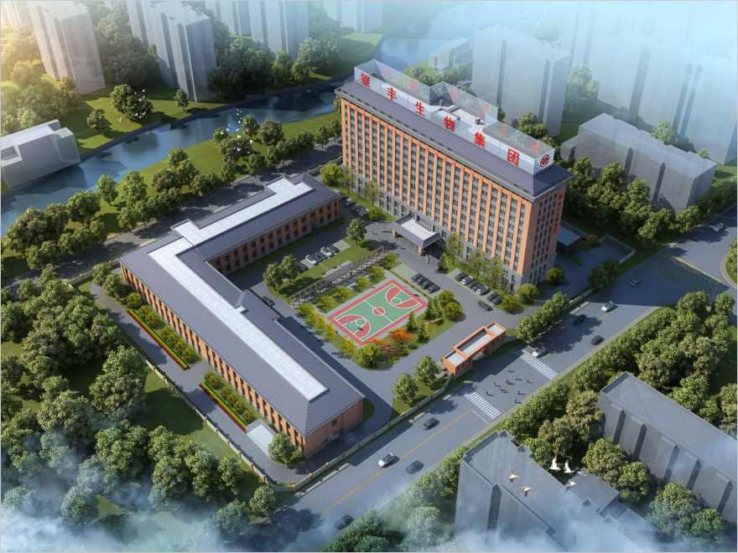
实验室人员在检测细胞活性
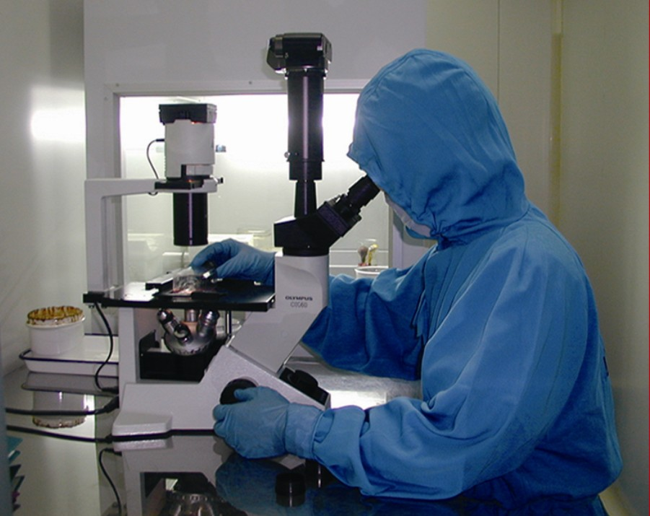
储存脐带血造血干细胞的液氮库
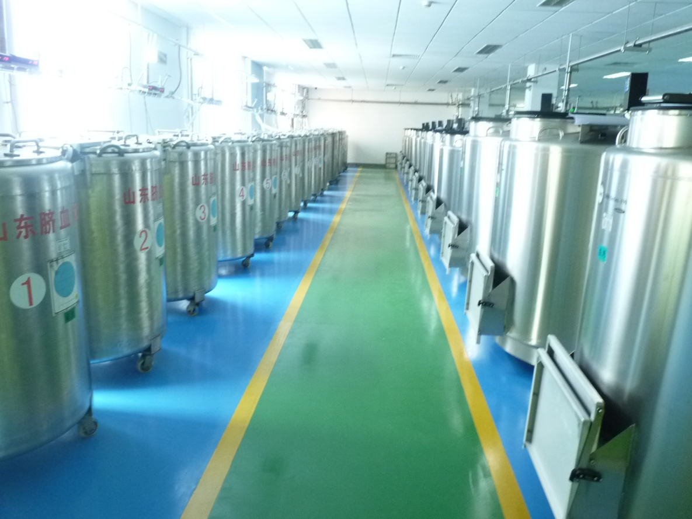

二、招聘职位：
序号 | 岗位名称 | 学历要求 | 拟招聘人数 | 专业要求 | 岗位职责 | 拟定待遇
1 | 讲师 | 硕士及以上 | 2 | 临床应用学、免疫学、细胞生物学、分子生物学、生物技术、遗传学、肿瘤学等 | 整理汇总行业内专业知识，并制作课件；负责产品知识宣讲；参加行业内专业学术交流会议。 | 应届毕业生年薪7-8万
2 | 临床支持 | 本科 | 5 | 市场营销、临床医学、药学等专业 | 负责产品推广及产品招商工作，经常出差 | 应届毕业生年薪6-10万
3 | 学术支持 | 硕士 | 2 | 分子生物学、临床医学等专业 | 协助产品经理进行产品知识推广，负责产品知识整理汇总，负责整体项目运作的技术方面支持工作。 | 应届毕业生年薪7-8万
4 | 科研支持 | 硕士及以上 | 3 | 市场营销、临床医学、药学等专业 | 承担学术与科研合作单位的沟通桥梁，协助完成产品宣传设计和产品描述等文档资料，为科研客户提供合作项目学术资料支持 | 应届毕业生年薪8-10万
5 | 技术支持 | 本科 | 5 | 护理、临床、药学、生物等相关专业 | 负责细胞的出库、运输和现场支持工作，有责任心，有团队协作能力，可胜任短期出差 | 应届毕业生年薪6-7万
6 | 研发实验员 | 硕士 | 5 | 免疫学、细胞生物学、分子生物学、生物技术、遗传学、肿瘤学等 | 根据课题进行相关科研，并进行可行性分析，保证实验顺利进行，并随时监控过程及结果。 | 应届毕业生年薪7-8万
7 | 实验员 | 本科及以上 | 10 | 检验、生物技术、免疫等相关专业 | 负责血液冻存制备实验；负责血液各项指标的检验检测工作；负责血液样本的信息录入、检测结果、制备信息的工作。 | 应届毕业生年薪6-7万
8 | 客服专员 | 专科及以上学历 | 4 | 护理、生物、营销、医药等专业 | 负责客户电话回访，电话呼入呼出，每天完成一定数量的电话回访任务 | 应届毕业生年薪5-6万
9 | 医院助诊 | 专科及以上专业 | 20 | 护理、生物、检验等医药相关专业 | 负责在医院协助医生进行血压测量、心电图监控、病例记录等工作，并给孕产妇介绍脐带血储存知识 | 应届毕业生年薪5-8万
10 | 实习生 | 本科及以上专业 | 不限 | 以上各岗位均可实习，实习时间不能少于二个月；实习期间如表现优异，毕业后可直接在公司正式入职。 |  | 本科100元/天，硕士120元/天，公司提供住宿及餐补

三、 招聘流程
1. 简历投递
方式一：电子简历发送至 sdqxkhr@126.com 。
方式二：通过智联招聘、前程无忧、猎聘网等招聘网站搜索公司名称找到意向岗位后投递简历。
2. 简历筛选
在收到您的简历后，我们会集中筛选，并通知面试人员及面试时间。
3. 面试
请在规定时间参加面试。
4. 签约
我们会通知面试通过的同学签订就业协议。
四、 联系方式
联系人：赵女士 张女士
电话：0531—62328218，88893157，19953155874（微信同号）
邮箱：sdqxkhr@126.com
地址：山东省济南市高新技术开发区港兴三路1109号
五、我们可以提供的：
职业前景
——高端管理人才
——专业技术人才

工作环境
——国际标准化实验室
——园林化职场
——班车接送

个人成长
——灵活极具竞争力的薪酬制度
——员工成长培训
——规范的社会保险与公积金缴纳制度
——广阔的职业空间和舞台
您将得到的——
*岗位课程体系、通用及专业类培训；
*内部培养、竞岗与晋升
*社会保险 国家统筹安排的社会福利项目，为员工退休以后提供经济来源
*住房公积金——为员工将来购房、建房、修房积累资金
*假期——毕业满一年以后，所有员工均可享受国家规定的法定年休假，另外享受带薪病假、婚假、产假、陪护假、哺乳假等
*各类礼金——婚礼金、丧礼金、生日礼金等
*节日福利——春节，端午节，中秋节等除按国家规定放假，另外发放节日福利
*员工活动——每年一次员工旅游、身体检查，费用全部由公司承担

